LINUX实验报告
学号：161403101 姓名：马焕
班级：硬件一班 实验题目：围棋对战程序

实验目的：
- 了解Linux编程环境；
- 掌握在Linux环境下编程的常用工具，例如：shell, vim, make, gedit, git及各种语言的集成开发环境。
- 了解Linux系统的内存、进程、线程、同步、通信的基本原理和其在实际程序实际中的应用。
- 掌握Linux环境下的应用程序设计、开发和项目管理。
- 通过16学时的实验，在Linux环境下设计并实现一个代码量不小于2000的项目。

实验安排：
第一次实验 确定项目的需求和模块设计，并将项目的需求文档和模块设计方案提交到本Repository。
第二到六次实验 细化模块设计方案，完成各模块的接口设计，实现各个模块的功能。
第七次实验 整理实验报告。
第八次实验 系统功能展示。

编程语言和工具：
根据兴趣和职业规划可选择：C, java, c++, python等。 鼓励学习Hadoop, Docker, Redis, MongoDB等流行工具。
棋盘棋子：
1、棋盘
棋盘由纵横各十九条等距离、垂直交叉的平行线构成。形成361个交叉点。
棋盘整体形状以及每个格子纵、横向相比，横向稍短，为每格2.4厘米×2.3厘米。
2、棋子
棋子分黑白两色，形状为扁圆形体。

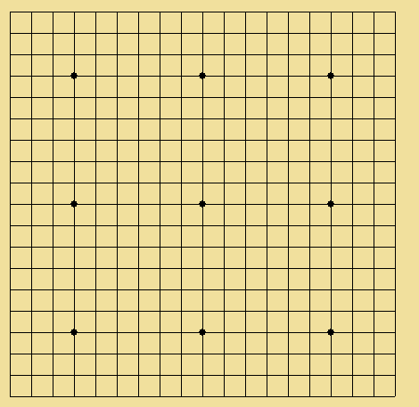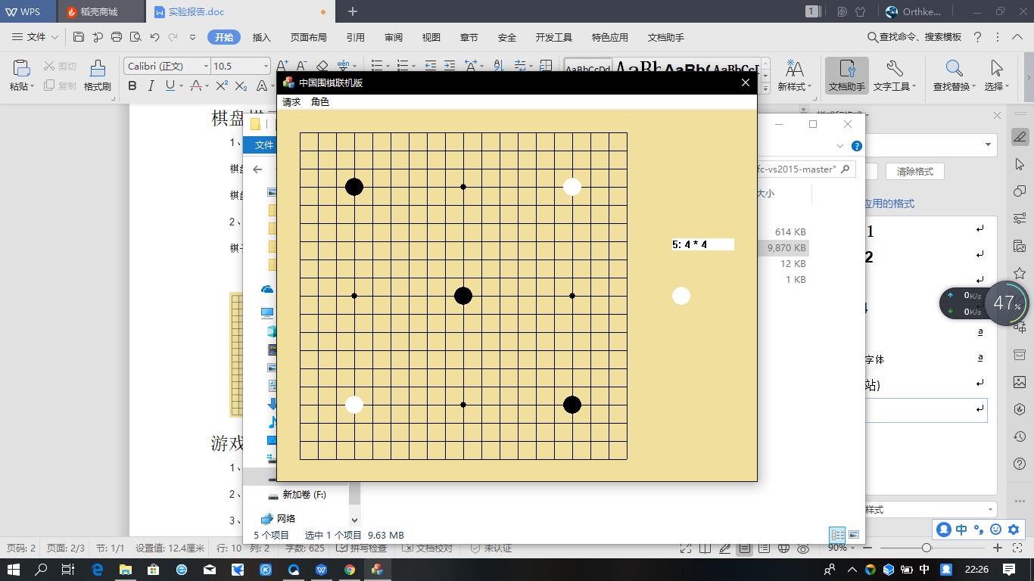

游戏规则：
1、 对局双方各执一色棋子。
2、 空枰开局。
3、 黑先白后，交替着一子于棋盘的点上。
4、 棋子下定后，不再向其他点移动。
5、 轮流下子是双方的权利，但允许任何一方放弃下子权而使用虚着。
计算胜负：
着子完毕的棋局，采用数子法计算胜负。将双方死子清理出盘外后，对任意一方的活棋和活棋围住的点以子为单位进行计数。
双方活棋之间的空点各得一半。
棋盘总点数的一半180.5点为归本数。一方总得点数超过此数为胜，等于此数为和，小于此数为负。
